

Inserir Conta Bancária
O objetivo desta funcionalidade é inserir uma conta bancária nas bases de dados do GSAN. Ela pode ser acessada via Menu do sistema, no caminho: GSAN > Arrecadação > Banco > Inserir Conta Bancária.
Feito isso, o sistema acessa a tela abaixo

Observação
Informamos que os dados exibidos nas telas a seguir são fictícios, e não retratam informações de clientes.
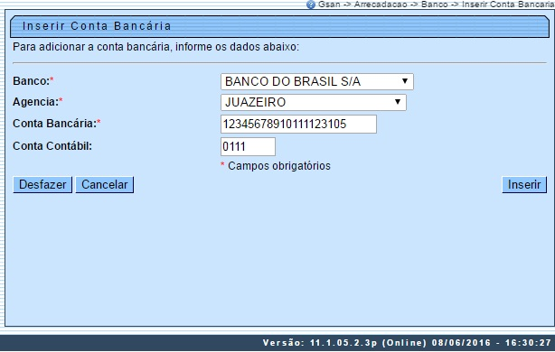
Selecione e informe os campos necessários à inclusão. Em seguida, clique no botão .
O sistema efetua algumas validações:
- Verificar preenchimento dos campos:
  - Caso o usuário não informe o conteúdo de algum campo necessário à inclusão da conta bancária, será exibida a mensagem Informe «nome do campo que não foi preenchido».
- Verificar existência da conta bancária
  - Caso o código da conta bancária já exista no sistema, será exibida a mensagem Conta Bancária já existe no cadastro.
- Verificar sucesso da operação:
  - Caso o código de retorno da operação efetuada no banco de dados seja diferente de zero, será exibida a mensagem conforme o código de retorno.

Tela de Sucesso
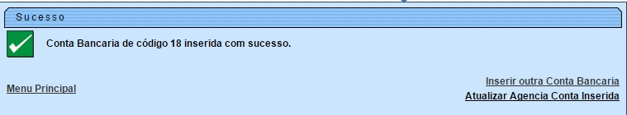

Preenchimento dos Campos
Campo | Preenchimento dos Campos
Banco(*) | Campo obrigatório - Selecione uma das opções disponibilizadas pelo sistema.
Agência(*) | Campo obrigatório - Selecione uma das opções disponibilizadas pelo sistema.
Conta Bancária(*) | Campo obrigatório - Informe a conta bancária, com no máximo 20 (vinte) caracteres.
Conta Contábil | Informe a conta contábil, com no máximo 10 (dez) caracteres.

Funcionalidade dos Botões
Botão | Descrição da Funcionalidade
 | Ao clicar neste botão, o sistema desfaz o último procedimento realizado.
 | Ao clicar neste botão, o sistema cancela a operação e retorna à tela principal.
 | Ao clicar neste botão, o sistema comanda a inserção dos dados bancários.
Clique aqui para retornar ao Menu Principal do GSAN

